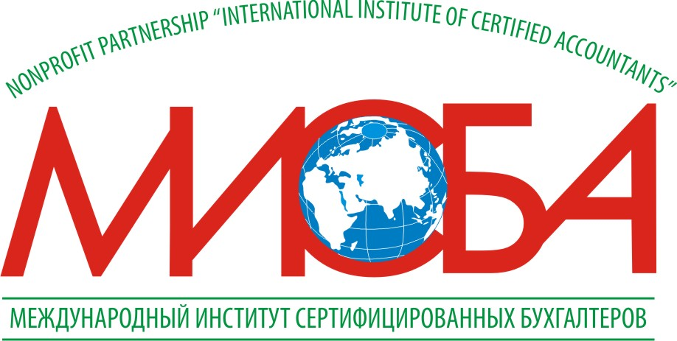 МЕЖДУНАРОДНЫЙ ИНСТИТУТ СЕРТИФИЦИРОВАННЫХ БУХГАЛТЕРОВ

ЗАЯВЛЕНИЕ НА ПРОДЛЕНИЕ АККРЕДИТАЦИИ

Просим продлить аккредитацию
(наименование Учебно-методического центра)
для проведения обучения по Программам подготовки, сертификации и повышения квалификации НП «МИСБА».

Дата ________________ Подпись __________________

Юридический адрес

Фактический адрес

Коды ОКПО |  |  | Код ОКОНХ

Банковские реквизиты

Директор
Учебно-методического центра
Ф.И.О. (полностью)

Контактные телефоны |  |  |  |  |  |  |  |  | ;
 |  | код | номер |  |  |  |  |  | номер
Факс |  |  |  |  |  | E-mail
номер
Сайт ___________________________

Руководитель организации
М.П. | Подпись |  | Ф.И.О.

« |  | » |  | 201 |  | г.

